
TISKOVÁ ZPRÁVA

UBM spustila výstavbu projektu Rezidence Na Plzeňce v Praze 5. Nedlouho po zahájení je prodáno již přes 70 % bytů a všechny retailové prostory

(Praha, 16. prosince 2025) – Společnost UBM Development Czechia nedávno odstartovala výstavbu nového rezidenčního projektu Rezidence Na Plzeňce, kde vznikne celkem 160 jednotek. Více než 70 % z nich už našlo nového majitele. Projekt s PENB A klade důraz na udržitelnost, nadčasovou architekturu a vysoké standardy bydlení. Chybět nebude společné zázemí, ani ekologické a energeticky úsporné prvky. Dokončení plánuje developer ve 2. polovině roku 2027.

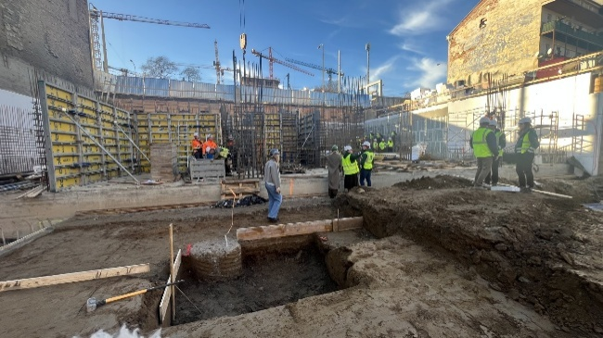
V rámci výstavby projektu Rezidence Na Plzeňce se v současné době dokončují práce na kompletním zajištění stavební jámy, pilotovém založení nosných konstrukcí, geotermálních vrtech a výkopech. Začíná se pracovat na základové desce a spodní stavbě, která bude mít dvě podzemní podlaží s garážemi a sklepy. Hrubá stavba osmipodlažního bytového domu se čtyřmi sekcemi by měla být hotova do konce roku 2026.

Nízkoenergetické a pohodlné bydlení ve vysoké kvalitě
Novostavba nabídne celkem 160 bytových jednotek v dispozicích 1+kk až 4+kk o velikostech od 28 m² do 119 m². Většina z nich disponuje balkonem, terasou nebo předzahrádkou. Byty v posledním patře skýtají výhled na panorama Prahy. Důraz je kladen na vysoký standard, který zahrne dřevěné podlahy, velkoformátová okna s dřevěnými rámy a izolačním trojsklem a podlahové topení s doplňkovou funkcí chlazení, u vybraných jednotek také rekuperaci.

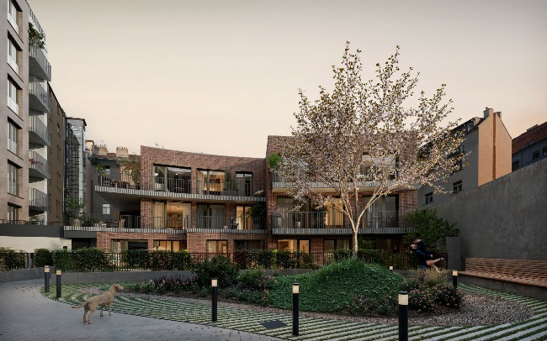
Noví rezidenti ocení praktické a moderní zázemí. „Příjemné posezení a chvíle relaxace nabídne klidný vnitroblok plný zeleně. Cyklisté, kteří rádi jezdí na kole do práce či na kratší výlety po okolí, se mohou těšit na kolárnu a myčku kol. Domácím kutilům a milovníkům dekorací bude sloužit dílna, kde mohou realizovat své kreativní nápady nebo provádět menší opravy. A rodiny s malými dětmi mohou využívat kočárkárnu,“ popisuje Josef Wiedermann, jednatel společnosti UBM Development Czechia. Chybět nebude dostatek sklepů ani parkovacích stání – jak pro osobní automobily, tak pro elektromobily. V parteru dále vyrostou čtyři obchodní jednotky, všechny již mají nového majitele.

Developer současně zahrne řadu moderních technologií, které přinesou větší komfort i energetickou úsporu. Jako ekologický zdroj pro vytápění, chlazení a ohřev vody budou využity geotermální vrty a tepelná čerpadla, doplněné o fotovoltaické panely.

Prodeje ukazují enormní poptávku
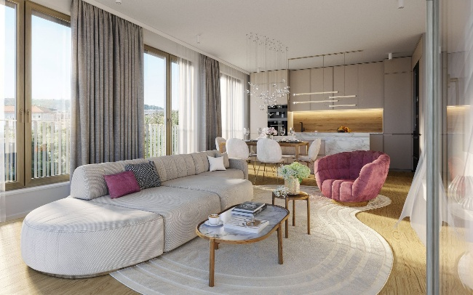
V projektu nyní zbývá volných necelých 30 % bytů. „Zvýšený zájem kupujících a dosažení takto významného milníku už na začátku výstavby nás velmi potěšily. Dokazuje to, že poptávka po kvalitním a energeticky úsporném bydlení v atraktivní lokalitě stále neutichá. Zájemci by tak rozhodně neměli dlouho váhat. Strategická poloha v srdci vzkvétajícího Smíchova nabízí vše potřebné k pohodlnému bydlení, což z projektu Rezidence Na Plzeňce činí ideální volbu pro všechny, kteří hledají buď nový domov či investici do budoucna,“ doplňuje Josef Wiedermann.

Pulzující čtvrť Prahy 5 je na vzestupu
Perspektivní městská část Praha-Smíchov prochází výraznou proměnou a stává se díky skvělé dopravní dostupnosti, blízkosti centra a rostoucím investicím jednou z nejatraktivnějších pražských lokalit. V blízké budoucnosti nabídne téměř 400 000 m² bytových, administrativních, obchodních či veřejných ploch, včetně kilometrového pěšího bulváru a rozsáhlé plochy zeleně. Významným přínosem bude také nový terminál Smíchovského nádraží s metrem, vlakem, tramvajemi i autobusy (vč. dálkové dopravy).

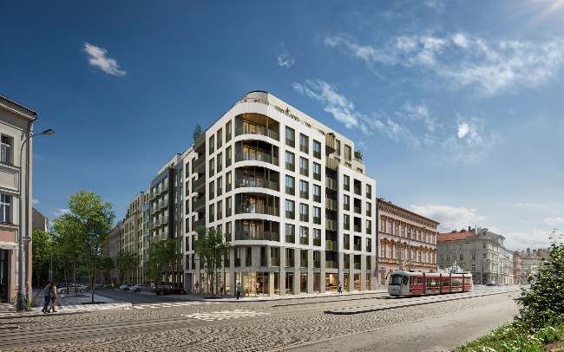
Budoucí obyvatelé projektu Rezidence Na Plzeňce budou mít vše po ruce – občanská vybavenost zahrnuje kromě mateřských, základních a středních škol a zdravotnických zařízení rovněž spoustu nákupních možností (např. nedaleké OC Nový Smíchov), ale také gastronomických a kulturních zařízení (restaurace, vinotéky, kavárny, bary, kina, divadla, galerie, muzea, lezecké centrum i fitness). Na procházky lze vyrazit do parku Sacré Coeur, Kinského zahrady, na Petřín či podél Vltavy. O sportovní vyžití se postará široká síť cyklostezek.

Výborná je rovněž dopravní dostupnost, a to jak autem, tak městskou hromadnou dopravou. V dosahu jsou stanice metra B i vlakové a tramvajové spoje (tramvajová zastávka Plzeňka se nachází hned u projektu). Na autobusové nádraží Na Knížecí nebo na významný dopravní uzel Smíchovské nádraží lze dojít do 5 minut.

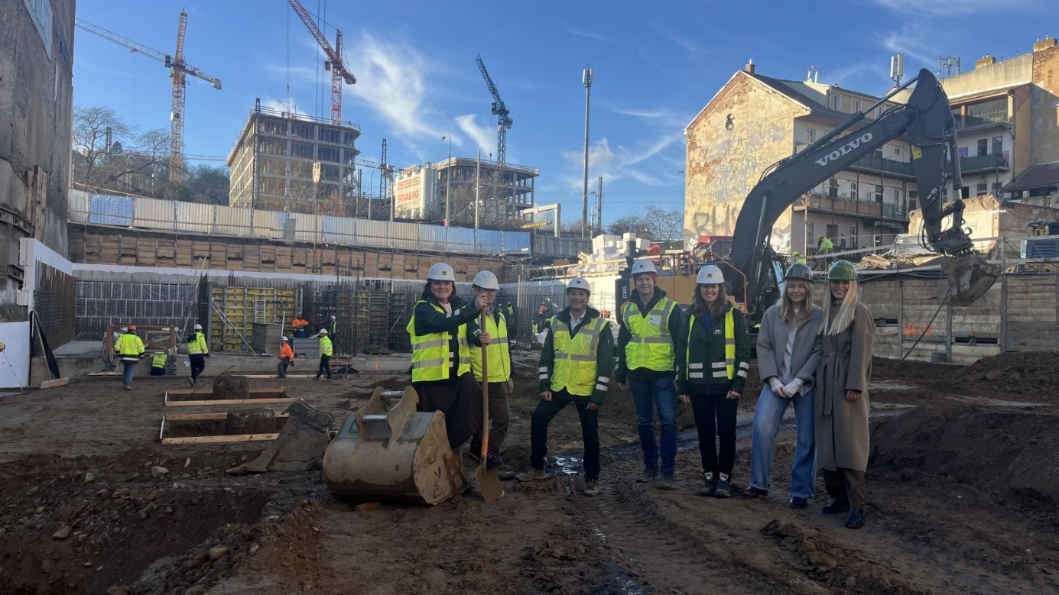
Na fotografii (zleva): Ing. Jana Závodská (UBM Development Czechia), Ing. Martin Lamboj (REMIN), Helmut Berghöfer, Ing. Ondřej Kuba, Ing. Ivana Szabová (všichni tři UBM Development Czechia), Alexandra Urbancová, Stanislava Velebilová (obě Lexxus Norton)

O společnosti UBM Development:
UBM Development je jedním z předních evropských developerů dřevostaveb. Strategicky se zaměřuje na dřevostavby, zelené a chytré budovy v metropolích Vídeň, Mnichov, Frankfurt a Praha. Platinové hodnocení od agentury EcoVadis a ocenění „Prime Status“ od ratingové agentury ISS ESG jsou důkazem zaměření UBM na udržitelnost. UBM je na trhu již 150 let, projekty realizuje od akvizic, přes plánování, realizaci staveb až po jejich prodej. Akcie společnosti jsou kótovány na vídeňské burze, Prime Market of the Vienna Stock Exchange, v segmentu s nejvyššími požadavky na transparentnost.
O společnosti UBM Development Czechia s. r. o.:
Na českém trhu působí UBM od roku 1993. Společnost za více než 30 let zrealizovala několik desítek projektů napříč celou Českou republikou. V loňském roce UBM zkolaudovala budovy G,H,I rezidenčního komplexu Arcus City v Praze 5, v němž se celkem nachází 278 bytů. Dokončila také projekt Timber Praha, který představuje bytové domy v energeticky nejúspornější kategorii A a s ekologickou certifikací BREEAM Excellent. Timber Praha získal „Čestné uznání za průkopnickou stavbu dřevěné budovy“ v soutěži Estate Awards 2024 a titul „Environmentální projekt roku“ v prestižní tuzemské soutěži Best of Realty – Nejlepší z realit 2024. V červenci 2024 UBM rovněž zkolaudovala rezidenční projekt Astrid Garden v Praze 7. V současné době má ve výstavbě projekt Rezidence Na Plzeňce v Praze 5 nedaleko Smíchovského nádraží.
Mezi nejvýznamnější realizované projekty UBM se řadí realizace velkých územních celků, například multifunkční komplex Anděl City v Praze 5 na Smíchově, který na 25 000 m² plochy zahrnuje byty, kanceláře, obchody, restaurace, multikino, dva hotely a velkou piazettu se vzrostlými stromy. Tímto projektem se UBM výrazně podílela na revitalizaci Smíchova, z něhož se stalo vyhledávané městské centrum. Mezi další významné reference v hlavním městě patří administrativní budova Darex na Václavském náměstí, administrativní budova Astrid Offices v Praze 7, bytový komplex Rezidence Zvonařka, luxusní hotel Le Palais. Ve spolupráci se společností Crestyl zrealizovala UBM kancelářskou budovu Dock 01 a rezidenční projekt Neugraf v Praze 5. Mimopražské reference UBM zahrnují nákupní centrum Velký Špalíček v Brně či komplex pro rekreační bydlení Apartmány Medvědín ve Špindlerově Mlýně. V hotelovém segmentu zrekonstruovala původní Cukrovarnický palác v centru Prahy, na Senovážném náměstí, kde na počátku roku 2022 otevřel pětihvězdičkový lifestyle hotel Andaz Prague, provozovaný nadnárodním řetězcem luxusních hotelů Hyatt. S touto realizací UBM zvítězila v kategorii hotelů v prestižní tuzemské soutěži Best of Realty - Nejlepší z realit 2022. Hotel Andaz Prague uspěl rovněž v soutěži SBID International Design Awards 2022, ve které madridské studio Brime Robbins obdrželo nejlepší ocenění za interiérový design v kategorii „Hotelové pokoje a apartmá". Rekonstrukce Cukrovarnického paláce byla oceněna v soutěžích CIJ Awards Czech Republic 2022, v kategoriích Best Architectural Development, Legacy Reconstruction, Design Fit-Out včetně ceny Grand Prix, v ThePrime Real Estate vyhrála v kategorii „Nejlepší interiérový design komerční nemovitosti“ a stala se rovněž absolutním vítězem soutěže Estate Awards 2022.
UBM Development Czechia realizuje developerské projekty v České republice a díky týmu architektů, stavebních inženýrů a projektantů poskytuje služby projekčních činností a řízení staveb v segmentu rezidenčního developmentu, obchodně administrativních staveb a hotelovém segmentu v České republice, Německu, Nizozemí a Rakousku.
Kontakty a spojení:
UBM Development Czechia
Mária Študencová
Tel.: +420 774 090 070
E-mail: maria.studencova@ubm-development.com
www.ubm-development.com/cs/

Crest Communications
Marcela Kukaňová
Tel.: +420 731 613 618
E-mail: marcela.kukanova@crestcom.cz
Tiskové středisko: www.crestcom.cz

